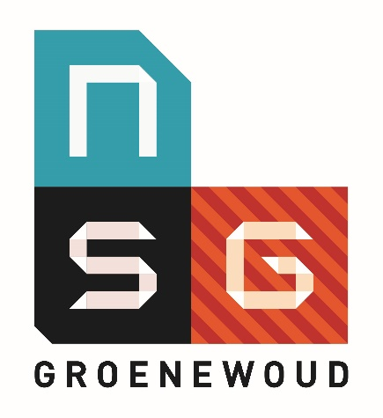

Vragen bij Virtuele Tour door NSG Groenewoud
De antwoorden van onderstaande vragen zijn te vinden in de virtuele tour en de filmpjes die in de tour te zien zijn.

- Je staat voor school; hoe heet de straat waar NSG Groenewoud aan ligt?
- Waarom starten we om 8.40 uur met onze lessen?
- In de aula hangen borden met de 4 pijlers van onze school. Welke kleur heeft het bord met “respectvol”?
- Hoe laat is het in de brugklasaula?
- In de aula van de brugklas hebben we huisdieren; wat voor dieren?
- In welk lokaal begint de rondleiding door de brugklaslokalen?
- Welke NSG Xtra activiteit volgt Pomme?
- Wat leer je op NSG Groenewoud?
- Uit welk kluisnummer steekt een stukje jas/tas? PS; het bovenste kluisje is nr 1 en het onderste kluisje nr 5.
- Hoeveel keuzeuren moet iedereen per week volgen?
- Hoe heet de musical waar we nu mee bezig zijn en volgend uitgevoerd gaat worden?
- Hoeveel rode stoelen tel je in de theaterzaal?
- Hoeveel muziekstudio’s tel je op het cultuurplein?
- Welke Beta-vakken krijg je (in de onderbouw) op NSG Groenewoud?
- Op welke gang vind je het techna- en scheikundelokaal?
- De tafels in het scheikunde lokaal hebben een aparte vorm. Waar doen ze jou aan denken?
- In het beeldende vorming lokaal staan veel gekleurde opbergbakken; Welke kleur hebben de grootste bakken in de opbergkast?
- Welk turnonderdeel wordt uitgebeeld op de geluidswerende muurbedekking in de gymzaal?
- Hoeveel bankjes staan er op het binnenplein?
- Waardoor kan je goed zien welk gedeelte van de school het brugklasgebouw is?
Het brugklasgebouw is wit ( en de rest van de school rood, bakstenen)

